МУНИЦИПАЛЬНОЕ АВТОНОМНОЕ ОРАЗОВАТЕЛЬНОЕ УЧРЕЖДЕНИЕ ДОПОЛНИТЕЛЬНОГО ОБРАЗОВАНИЯ
«ДЕТСКАЯ ШКОЛА ИСКУССТВ ЦЕЛИНСКОГО РАЙОНА»

Мастер - класс
«Кракелюр»

Подготовила и провела:
преподаватель отделения
изобразительного искусства
Лобова Е.В..

20.11.2020.
Техника художественного состаривания «кракелюр» или по-другому «кракле» (от франц. «craquelure» - трещины) по праву занимает особое место среди техник декора (декупажа) и любима многими, кто занимается творчеством профессионально или просто для себя. И, действительно, отделка в старинном стиле выигрышно смотрится в интерьере и замечательно подходит как для украшения шкатулки, вазы или панно, так и для декора мебели. С помощью кракелюра вполне можно превратить старенький комод в произведение мебельного искусства или преподнести друзьям интересные, созданные своими руками, подарки, добавив в них нотку старины.
Одношаговый кракелюр - это сеть декоративных трещин на краске, сквозь которые просматривается другой цвет, нанесенный на основу, или непосредственно сама основа изделия. Это вид кракелюра более простой в выполнении, но при этом очень эффектный.
Двухшаговый кракелюр получается более деликатной сеткой трещин, покрывающих поверхность изделия. Состав для этого вида кракелюра отличается от одношагового, и трещинки получаются тонкими и почти воздушными. Их можно сделать любого оттенка, затерев красящими пигментами, но лучше всего смотрится более яркая, контрастная основному фону, сеточка трещин.  Обе техники кракелюра прекрасно подходят для декорирования изделий из дерева, стекла, керамики и даже металла. Для вашего удобства и экономии времени, компании – производители выпускают уже готовые наборы, в которых есть все необходимое для декорирования в стиле кракелюр, снабженные подробными инструкциями. | 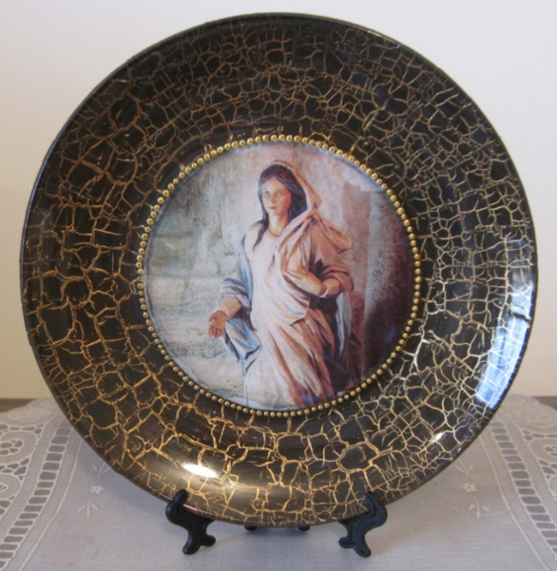
Как сделать одношаговый кракелюр самостоятельно.
Необходимые материалы.
Последовательность работы.
Вам понадобится:
1) Сам декорируемый предмет. Декорировать можно деревянное панно, шкатулку, старый комод, изделие из металла, керамические тарелки или понравившуюся стеклянную бутылочку - все, на что хватит вашей фантазии!
2) Наждачная бумага - если основа деревянная. Спирт для обезжиривания - при работе со стеклом и металлом.
3) Грунтовка. Для дерева и керамики подходит акриловая грунтовка, а для стеклянных поверхностей лучше взять грунт специально для стекла (высыхая, он становится прозрачным), т.к. другие виды грунта на стеклянных поверхностях могут слезть пленкой вместе с кракелюром. Для металла также необходим грунт, например, специальный по металлу или для гладких поверхностей. Обратите внимание, что для стекла, керамики и металла грунтовка обязательна!
При декоре деревянной поверхности, в зависимости от желаемого результата, можно обойтись и без грунтовки. Например, если хочется оставить более явной естественную деревянную текстуру, или по задумке декоратора через трещинки должна просматриваться основа изделия.
4) Краски двух цветов: один цвет для нижнего слоя, который будет просвечивать сквозь трещины, другой будет покрывать верхний слой. Краски лучше взять акриловые, а что касается цвета трещин, то контрастные цвета и оттенки «металлик» смотрятся особенно выигрышно. Если в качестве нижнего слоя остается основа изделия, хватит краски только одного цвета.
5) Кисти для краски и лака, предпочтительна синтетика. Краску еще удобно наносить губкой.
6) Баночка с водой.
7) Одношаговый кракелюрный лак (этот лак и формирует трещины).
8) Лак для закрепления декора. Отлично подойдет акриловый, акрил-фисташковый или шеллачный лак. Ход работы: Как сделать одношаговый кракелюр?
Шаг_1 Для начала следует подготовить поверхность. С деревянных изделий удаляем старую краску и лак специальными смывающими средствами или наждачной бумагой. Стекло тщательно моем и обезжириваем спиртом. Все работы должны проводиться в хорошо проветриваемом помещении!  Шаг_2 Грунтуем поверхность и даем грунтуполностью высохнуть. На пористые, шероховатые поверхности, вроде керамики, грунт наносится в 2-3 слоя, причем каждый слой должен хорошо просохнуть. | 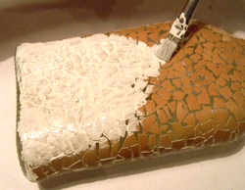

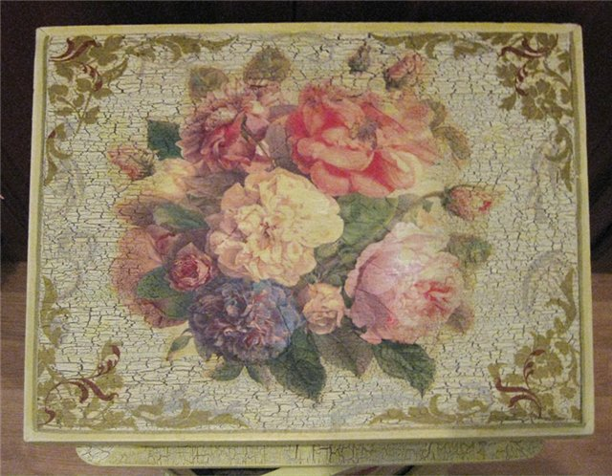 | Шаг_3 Покрываем поверхность краской, выбранной для нижнего слоя - именно такого цвета будут трещинки-кракелюры. Если через трещинки должна быть видна естественная поверхность, то этот шаг пропускаем. Дожидаемся, когда краска полностью высохнет.  Шаг_4 Наносим кисточкой кракелюрный лак так, чтобы слой получился достаточно плотный. В течение примерно 40 мин. слой лака должен сохнуть до состояния «на отлип», когда он выглядит уже сухим, но при прикосновении еще чуть влажный. Если слегка подсушить лак феном, то сушка пойдет быстрее.
Шаг_5 Наносим следующий слой – краску другого цвета. Сквозь этот слой будет просматриваться нанесенный первым цвет трещинок или основа натурального оттенка. Краска не должна быть слишком густой, ее можно немного разбавить водой, и тогда на краске более жидкой консистенции получатся большие яркие трещины. Для небольших трещин краску лучше развести акриловым лаком или специальным разбавителем.
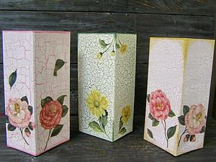 | Теперь широкой кистью из синтетики красим поверхность, при этом учитывайте, что трещины будут получаться в том же направлении, в каком двигается кисть. Старайтесь по одному и тому же участку проводить кисточкой один раз, иначе лак будет "скатываться". Оставляем окрашенное изделие примерно на сутки, пока лак не высохнет полностью. Для ускорения можно тоже посушить феном.  Шаг_6 Полностью высохший окрашенный слой теперь нужно закрепить. Для этого подойдет акриловый лак, акрил-фисташковый или шеллачный лак.
Что нужно, чтобы сделать двухшаговый кракелюр? Вам понадобится:
1) Сам декорируемый предмет – деревянный, керамический, стеклянный или металлический.
2) Наждачная бумага - если основа деревянная. Спирт для обезжиривания - при работе с металлом или стеклом. Декорируемая поверхность обязательно должна быть гладкой, при необходимости ее можно покрыть слоем акрилового лака.
3) Грунтовка. Для стекла, металла и керамики она обязательна! Для деревянной и керамической поверхности подойдет акриловая грунтовка, а для металла и стекла - специальные грунты для этих материалов или грунт для гладкой поверхности. Как и в одношаговом кракелюре, можно обойтись без грунтовки, если, например, хочется оставить более явной текстуру дерева или через трещинки должна просматриваться основа изделия.
4) Краска для основы изделия, лучше всего акриловая. Цветной краситель или пигмент на водной, масляной или восковой основе - для втирания в трещинки. Можно использовать еще растертую пастель, а для придания трещинкам переливающегося оттенка - перламутровую краску.
5) Кистидля красок и лака. Отличным выбором будут плоские синтетические кисти.
6) Кусочек хлопковой ткани или губка, чтобы втирать краситель в трещины.
7) Лаки. В технике двухшагового кракелюра применяют два типа лака: шеллачный и кракелюрный. Они еще обозначаются, как шаг №1 и №2 (базовое покрытие и верхнее покрытие).
Ход работы: Как сделать двухшаговый кракелюр?
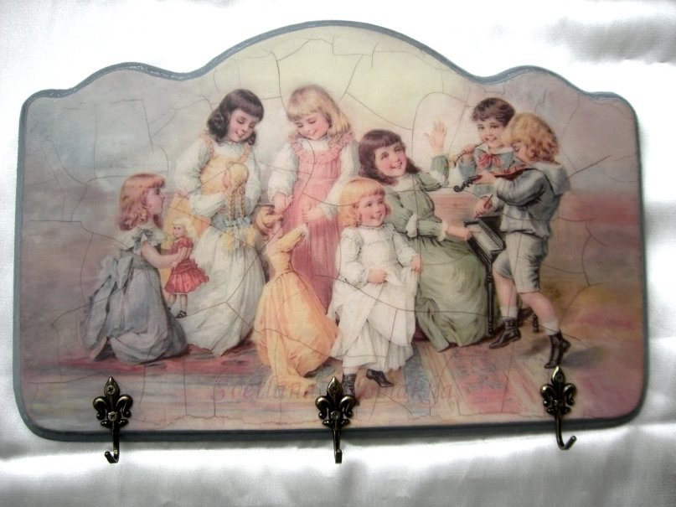 | Шаг_1 Подготавливаем поверхность. Старую краску и лак удаляем специальными смывающими средствами и обрабатываем наждачной бумагой. Стекло тщательно моем и обезжириваем спиртом.  Шаг_2 Покрываем акриловой грунтовкой, если основа пористая (дерево, картон, керамика). Для стеклянной основы используем грунт специально для стекла, а для металлической, соответственно, грунт для металла. Даем грунту высохнуть.
Шаг_3 Красим поверхность и дожидаемся полного высыхания краски. Это и есть цвет основы, который затем будет покрыт трещинами. Если же трещины должны располагаться на фоне естественной поверхности изделия, или заготовка заранее выполнена в технике «декупаж», то этот шаг тоже пропускаем.
Шаг_4 Наносим широкой кистью из синтетики шеллачный лак (шаг №1, базовое покрытие) в 2 или 3 слоя. Каждый слой тщательно высушиваем перед дальнейшей работой. Чем дольше сохнет лак, тем мельче получатся трещины.
Шаг_5 Когда предыдущий слой лака высох до состояния «на отлип», плоской кисточкой наносим кракелюрный лак (шаг №2, верхнее покрытие), стараясь не допускать незакрашенных промежутков. Величина трещин в данном случае зависит от толщины лакового слоя – чем толще слой, тем больше получаются трещины. Лучше не подсушивать этот лак феном, а дать высохнуть естественным путем в сухом теплом месте.  Шаг_6 Получившиеся трещины затираем пигментом с помощью кусочка ткани или губки, сразу убирая излишки краски. | 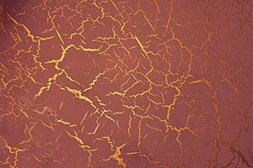
Шаг_7 Закрепляем декор шеллачным лаком (шаг № 1, базовое покрытие) или защитным финишным лаком. Для декоративного изделия достаточно 1 слоя лака, а для мебели или предметов, которые будут часто использоваться, потребуется 2-3 слоя.
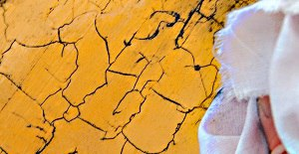 | Техника «кракелюр» вполне доступна даже для новичка, но при этом способна преобразить самые непримечательные предметы, сделав их интересными, особенными вещицами с историей, которые будут радовать вас и восхищать ваших друзей.

На следующем занятии мы с вами познакомимся с техникой кракелюра, которую можно выполнить с помощью яичной скорлупы.

